Полезные ссылки по вопросам подготовки и проведения государственной итоговой аттестации 2022-2023
Видеозапись ЕГЭ-подкаста «На все 100»
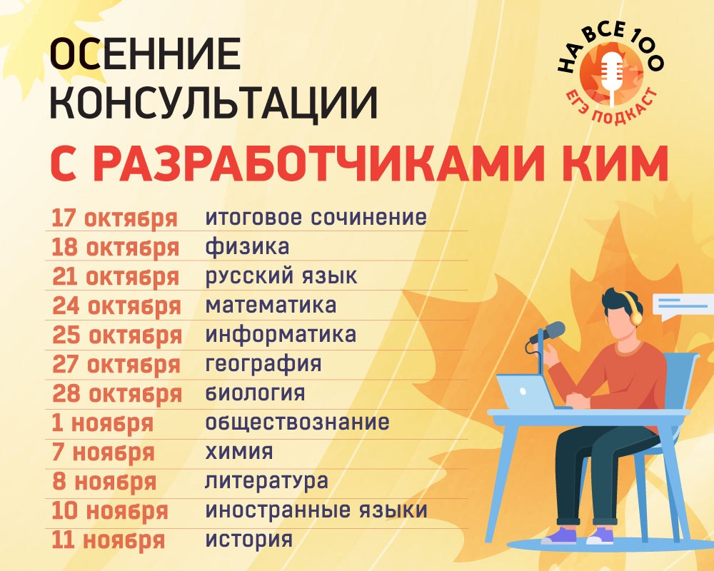
https://obrnadzor.gov.ru/news/videozapisi-ege-podkasta-na-vse-100-sobrali-bolee-35-millionov-prosmotrov/

Рособрнадзор поможет новым регионам России в подготовке и проведении государственной итоговой аттестации
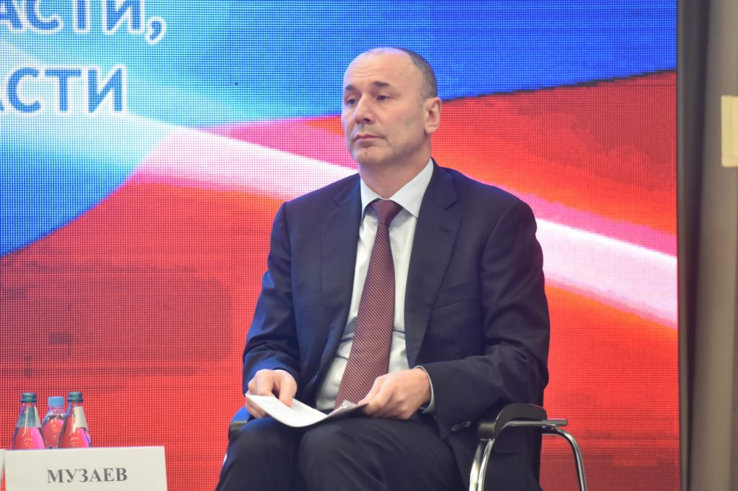
https://obrnadzor.gov.ru/news/rosobrnadzor-pomozhet-novym-regionam-rossii-v-podgotovke-i-provedenii-gosudarstvennoj-itogovoj-attestaczii/

Эфир, посвященный обществознанию, продолжил онлайн-консультации по подготовке к ЕГЭ

https://obrnadzor.gov.ru/news/efir-posvyashhennyj-obshhestvoznaniyu-prodolzhil-onlajn-konsultaczii-po-podgotovke-k-ege/

Разработчики ЕГЭ рассказали о подготовке к экзамену по биологии

https://obrnadzor.gov.ru/news/razrabotchiki-ege-rasskazali-o-podgotovke-k-ekzamenu-po-biologii-2/

Выпускникам рассказали о подготовке к ЕГЭ по географии

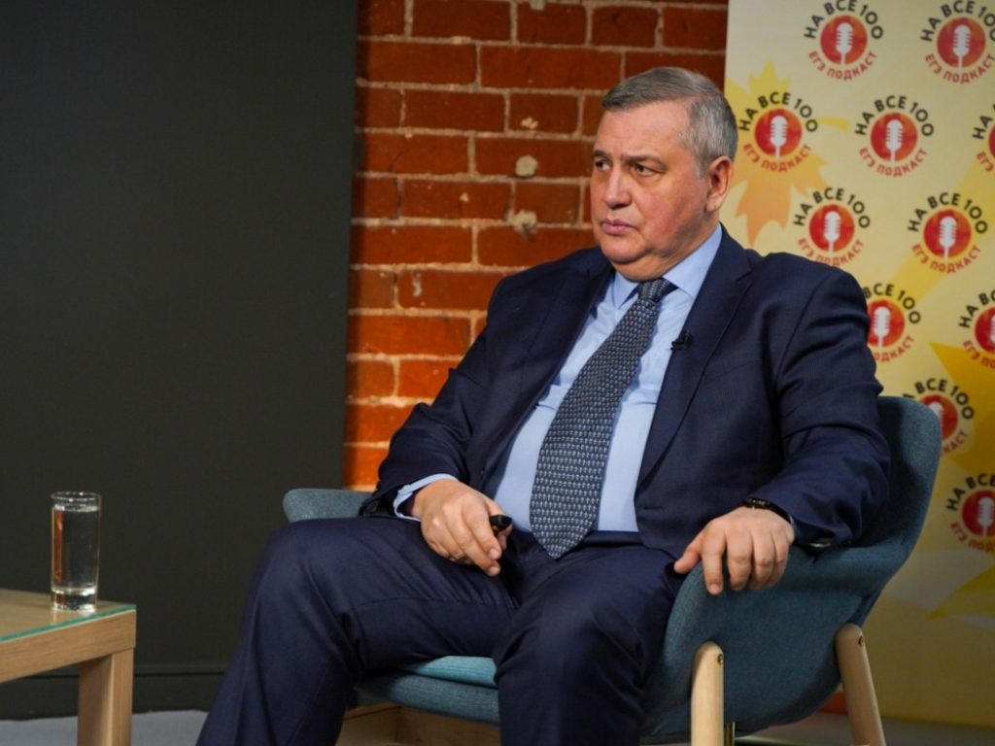
https://obrnadzor.gov.ru/news/vypusknikam-rasskazali-o-podgotovke-k-ege-po-geografii/

